Зеличенко Данил Б04-505

Лабораторная работа 2.2.1:

ИССЛЕДОВАНИЕ ВЗАИМНОЙ ДИФФУЗИИ ГАЗОВ

Цель работы: 1) регистрация зависимости концентрации гелия в воздухе от времени с помощью датчиков теплопроводности при разных начальных давлениях смеси газов; 2) определение коэффициента диффузии по результатам измерений.

В работе используются: измерительная установка; форвакуумный насос; баллон с газом (гелий); вакууметр; источник питания; магазин сопротивлений; милливольтметр

ТЕОРИЯ:
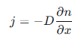
Диффузия — самопроизвольное перемешивание молекул вследствие теплового движения. В данной работе исследуется взаимная диффузия гелия в воздухе.
Закон Фика для потока частиц:

где D — коэффициент диффузии, n — концентрация.

Установка: два сосуда объёмами V1​ и V2​, соединённые трубкой длины l и сечения S. В начальный момент в V1​ — смесь воздуха с гелием, в V2​ — воздух. Концентрация гелия в V1​ выше, чем в V2​.

объём трубки мал, поэтому концентрации в сосудах считаются однородными, а в трубке устанавливается линейный профиль концентрации. Тогда поток через трубку:
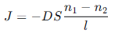

J — полный поток частиц (количество частиц, проходящих через сечение трубки за единицу времени)
S — площадь поперечного сечения соединительной трубки;
l — длина соединительной трубки;
n1,n2​ — концентрации примеси (гелия) в сосудах V1​ и V2​.

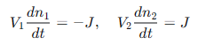
Закон сохранения вещества:

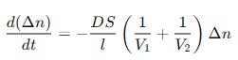
Отсюда: ( )

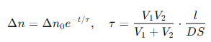

Интегрируем: (1) (2) , где где τ — постоянная

времени процесса (время, за которое разность концентраций уменьшается в e раз), размерность: с.

Для измерения концентраций в данной установке применяются датчики теплопроводности и используется зависимость теплопроводности газовой смеси от её состава. Тонкая проволочка радиуса r_{пр}​, протянутая вдоль оси стеклянного цилиндра радиуса R_{ц}​, нагревается током. Тепло от проволочки к стенке цилиндра переходит главным образом вследствие теплопроводности газа, находящегося внутри цилиндра. Количество тепла, передающееся стенке в единицу времени, получаем из формулы:

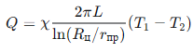

где χ — теплопроводность, L — длина нити, T1​, T2​ — температуры проволочки и стенки. При заданном режиме нагревания (Q=const) температура проволочки и соответственно её сопротивление определяются теплопроводностью газа и, следовательно, его составом.
Для измерения разности концентраций газов используется мостовая схема (рис 2 ). Здесь D1​ и D2​ — датчики теплопроводности, расположенные в сосудах V1​ и V2​. Сопротивления R1​, R2​ и R служат для установки прибора на нуль (балансировка моста). В одну из диагоналей моста включён гальванометр, к другой подключается небольшое постоянное напряжение. Мост балансируется при заполнении сосудов (и датчиков) одной и той же смесью. При заполнении сосудов смесями различного состава возникает «разбаланс» моста, зависящий от разности концентраций.
Зависимость теплопроводности смеси газов от её состава, вообще говоря, довольно сложна. Однако при достаточно малых изменениях концентраций можно ожидать, что величина тока, проходящего через гальванометр G, будет пропорциональна разности концентраций (первый член разложения функции в ряд Тейлора). Эксперименты показывают, что при разности концентраций, равной 15%, поправка к линейному закону не превышает 0,5%, что для наших целей вполне достаточно.
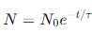
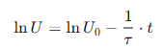
В процессе диффузии разность концентраций убывает по формуле (1). По тому же закону изменяются во времени показания гальванометра (например, в делениях шкалы), т. е.
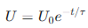

Отсюда можно найти D по наклону графика Ln(U)(t):
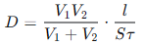
(4)

УСТАНОВКА:

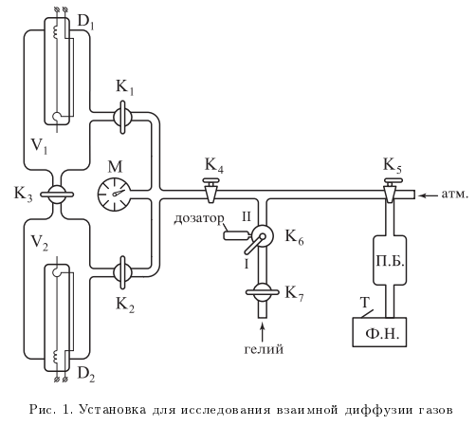

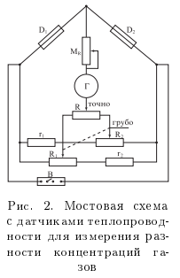

Схема измерительной части установки приведена на Рисунке 1. Она соединена с системой откачки и напуска воздуха и гелия. Для откачки используется форвакуумный насос.

Измерительная часть установки состоит из двух сосудов V₁ и V₂, размещённых вертикально, соединенных трубкой длины L и сечения S. Краны К₁ и K₂ служат для управления откачкой и подачей воздуха/гелия в сосуды. Диффузия осуществляется через тонкую короткую трубку, соединяющую сосуды, оснащённую краном К3. К соединительным трубкам подключен вакуумметр M, измеряющий разность давлений между соединительными трубками и атмосферой, и позволяющий измерять давления в разных частях системы (в зависимости от положения кранов).

НЕКОТОРЫЕ ФОРМУЛЫ:
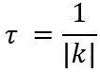
(5) - Формула для расчета τ через угловой коэффициент прямой ln(U) (t):

(6) - Формула для расчета погрешности углового коэффициента ln(U) (t):
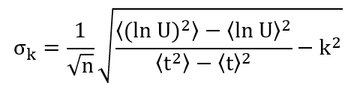

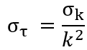
(7) - Формула для расчета погрешности τ:

(8) - Формула для расчета погрешности D:
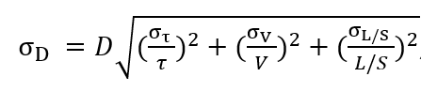

(9) - Формула для расчета погрешности D для атмосферного давления P0 через угловой коэффициент D(1/P):
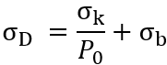

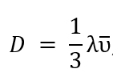
(10) – Связь коэффециента диффузии и длины свободного пробега:
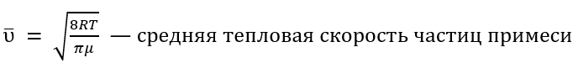
Здесь
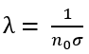
(11) - связь σ сечения столкновения частиц примеси с частицами фона с $λ$:

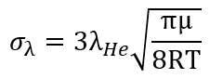
(11) - Формула для расчета погрешности λ_{He}:

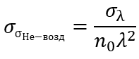
(12) - Формула для расчета погрешности λ_{He}:

Результаты измерений и обработка данных
- Провел измерения при различных значениях рабочего давления в диапазоне 40–160 торр. Для каждого из рабочих давлений построил графики зависимости U(t) в логарифмическом масштабе по оси ординат. По угловым коэффициентам и известным геометрическим параметрам установки рассчитал коэффициенты взаимной диффузии при выбранных рабочих давлениях . Оценил погрешности результатов.

V₁=V₂=V, см³ | 420±10
L/S, см⁻¹ | 9,0±0,1
T, К | 298

Таблица 1 - Исходные необходимые для расчетов данные

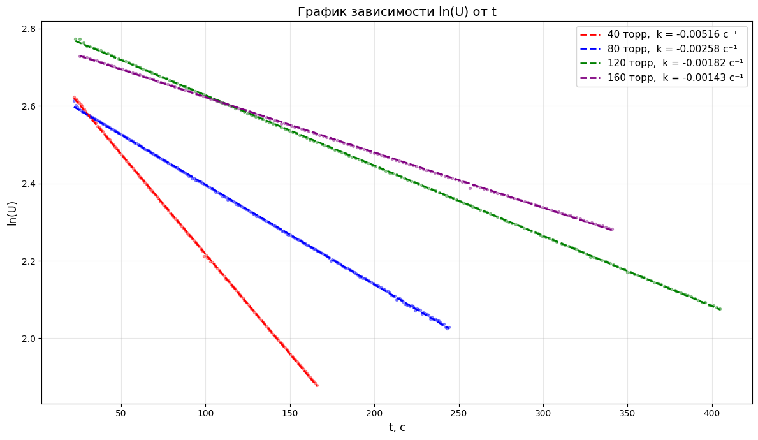
рисунок 3.

Таблица 2 - Результаты вычислений D
P, торр | τ, с | D, см²/с
40 | 192,31±0,11 | 9,83±0,26
80 | 384,62±0,30 | 4,91±0,13
120 | 555,56±0,31 | 3,40±0,09
160 | 714,29±0,51 | 2,65±0,07

- Построил график зависимости коэффициента диффузии от обратного давления в координатах D(1/P). Экстраполируя график к атмосферному давлению, оценил соответствующий коэффициент диффузии.

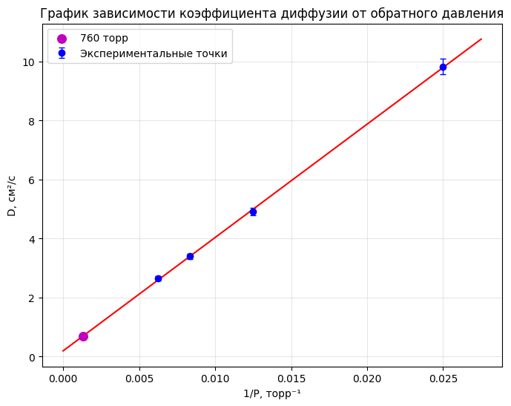
Рисунок 4

Таблица 3 - Результаты вычисления D при атмосферном давлении
P, торр | D, см²/с
760 | 0,70±0,05

3. По полученным результатам оценил длину свободного пробега атомов гелия в воздухе λ_{He} в условиях эксперимента (по формуле (10)), а также эффективное сечение столкновений атомов гелия с молекулами воздуха σ_{He−возд} (по формуле (11))
λ_{He}, нм | 167,2±13,1
n, м⁻³ | 24,64 ·10²⁴
σ_{He−возд}, м² | (2,43±0,2) ·10⁻¹⁹

Таблица 4 - Результаты вычисления λ_{He} и σ_{He−возд}

ВЫВОД:

В ходе лабораторной работы была исследована взаимная диффузия гелия в воздухе. Измерения проводились при разных давлениях: 40, 80, 120 и 160 торр.

По экспериментальным данным построены графики зависимости ln(U) от t. Полученные прямые подтверждают экспоненциальный закон убывания разности концентраций во времени.

По угловым коэффициентам графиков найдены постоянные времени τ и рассчитаны коэффициенты диффузии D. Установлено, что с увеличением давления коэффициент диффузии уменьшается: при 40 торр D=9,83 см2/c, при 160 торр D=2,65 см²/с.

Построен график зависимости D от (1/P), который имеет линейный характер, что согласуется с теоретической зависимостью D∼1/P. Экстраполяцией графика к атмосферному давлению (760 торр) получено значение
D=0,70 см²/с.

На основе полученных данных оценены длина свободного пробега атомов гелия в воздухе λ=167 нм и эффективное сечение столкновений σ=2,4⋅10⁻¹⁹ м².

Таким образом, цель работы выполнена: экспериментально подтверждён экспоненциальный закон диффузии, определён коэффициент диффузии гелия в воздухе при различных давлениях, а также оценены микроскопические параметры — длина свободного пробега и эффективное сечение столкновений.

